19. září 2011

Zpráva o akci

Dne 13.9.2011 proběhla na Státním zdravotním ústavu v Praze Ministerstvem zdravotnictví České republiky podporovaná a Ministerstvem školství České republiky akreditovaná školící akce školení lektorů k programu Normální je nekouřit. Program Normální je nekouřit je světově unikátním programem výchovy k nekuřáctví a zdravému životnímu stylu pro mladší školní věk. Jeho předností je kontinuálnost a propracovanost programu v každé lekci od 1. do 5. třídy základního vzdělávání, přičemž tento program navazuje na již zaváděné programy v mateřských školách a na druhém stupni základních škol. Dokončením tohoto pětiletého programu, který byl ověřen u přibližně 250 respondentů zúčastněných v pilotní studii, se v ČR podařilo zajistit tzv. kurikulum nekuřácké výchovy. Budoucí lektory a poradce programu školily samotné jeho autorky profesorka MUDr. Drahoslava Hrubá, CSc. z Lékařské fakulty a PhDr. Mgr. Iva Žaloudíková, Ph.D. z Pedagogické fakulty Masarykovy Univerzity v Brně. Program byl vytvořen na základě poptávky Ligy proti rakovině, která tvorbu programu významně podporovala. Školení se zúčastnilo bezmála 40 zástupců z řad zdravotnických pracovníků pracujících v oblasti prevence a dobrovolných pedagogických pracovníků, kteří se stanou praktickými poradci při zavádění programu ve školách. Školy a jejich učitelé, kteří budou mít zájem tento program ve své škole vyučovat, se mohou obracet na své regionální poradce, jejichž seznam bude uveřejněn na internetové adrese programu www.normalnijenekourit.cz .

Bc. Jana Nedbalová, Krajská hygienická stanice Pk

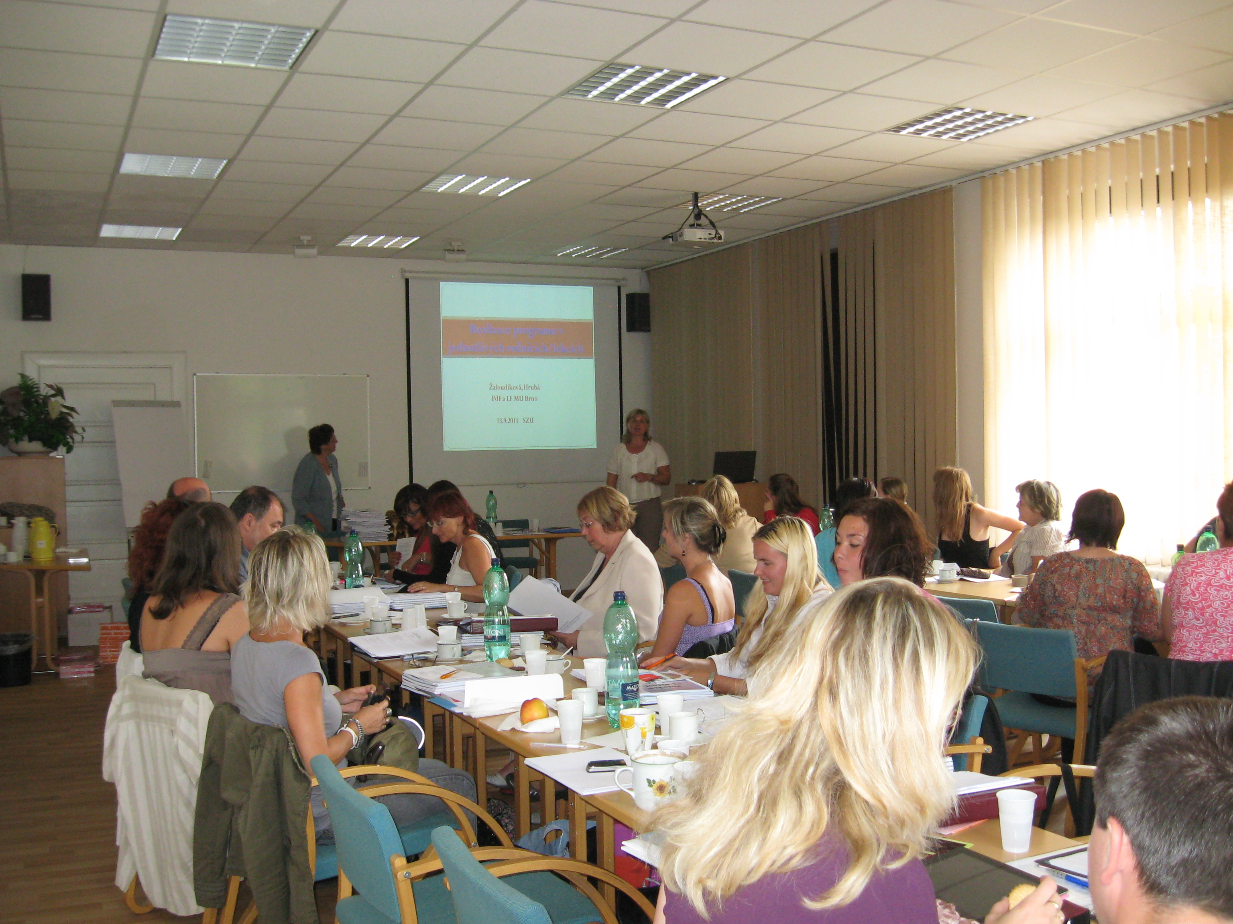
Fotografie ze semináře, SZÚ Praha, 13.9.2011

